Seminar Nasional Ilmu Teknik dan Aplikasi Industri
(SINTA)

Alamat Prosiding: sinta.eng.unila.ac.id

Budaya Visual Perkembangan Arsitektur Di Kabupaten Lampung Barat

Diana Lisa ¹*, Citra Persada ² dan Fadhilah Rusmiati ³ 1

^{1,2,3} Program Studi Teknik Arsitektur, Jurusan Teknik Arsitektur Universitas Lampung
Jurusan Teknik Arsitektur, Universitas Lampung, Jl. Prof. Soemantri Brojonegoro, Bandar Lampung 35145
INFORMASI ARTIKEL |  |  | ABSTRAK
Riwayat artikel:  Diterima tgl/bln/tahun (pengiriman artikel pertama; contoh: Diterima 10 Agustus 2020)  Direvisi tgl/bln/tahun (pengiriman artikel kedua setelah revisi; contoh Direvisi 1 Oktober 2020) |  | a; | Konsep (nilai) masyarakat setempat terhadap materi (benda) yang ditangkap oleh panca indera (mata) terwujud dalam lingkup budaya visual masyarakat yang tercermin dalam wujud fisik bangunan untuk meningkatkan kualitas hidup terpola sebagai model pikiran manusia. Arsitektur ada sebagai jawaban terhadap pentingnya wadah untuk melakukan berbagai aktivitas manusia dalam ruang dan waktu. Nilai budaya yang ada dalam diri manusia terwujud dalam manifestasi suatu karya arsitektur dalam wujud bangunan. Pengaruh global terhadap arsitektur tidak terkecuali, telah menciptakan kondisi yang kemungkinan akan mengikis ketahanan budaya lokal. Tuntutan terhadap mempertahankan budaya, konsep (nilai) dan juga tetap menjaga kearifan lokal jadi taruhannya. Dengan menggunakan metode deskriptif kualitatif diharapkan akan menjawab semua pertanyaan yang ada saat ini. Dilakukan pendalaman analisis dengan bantuan observasi / pengamatan terhadap obyek sekitar lingkungan kawasan. Perkembangan arsitektur yang terjadi saat ini menjadi cerminan bahwa arsitektur yang tercermin dalam konsep budaya visual tidak dapat dipandang sebelah mata. Kenyataan ini menjadikan bangunan arsitektur berkontribusi besar terhadap perkembangan suatu wilayah, menjadikannya sebagai identitas lokal yang sangat kental, baik secara indra visual (mata) maupun budaya visual yang tercipta melalui konsep (nilai) yang telah mendarah daging dan menjadi tradisi masyarakat setempat. Wujud arsitektur dalam bentuk materi (benda) bangunan beserta konsep (nilai) melingkupi berbagai aspek yang berkaitan dengan gagasan manusia mengiringi budaya visual yang kini tumbuh dan membaur dengan isu mutakhir seperti salah satunya kesadaran lingkungan akan pentingnya menjaga dan mempertahankan benda bangunan beserta manusianya..
Kata kunci:
Budaya visual
Arsitektur
Tardisional
Kearifan local
Lampung Barat

1. Pendahuluan
Arsitektur bukan saja berwujud hal teknis bangunan yang berguna sebagai tempat naungan semata, namun lebih dalam lagi berhubungan dengan mental, kejiwaan kebudayaan manusia beraksitektur, atau yang disebut dengan dimensi guna. Masyarakat di Pekon Kenali, telah memiliki adat budaya nenek moyang yang telah diwarisi sejak lama, baik manusia, bangunan beserta lingkungan tempat tinggalnya hidup bersama saling menjaga nilai adat tradisi yang diwarisi masyarakat setempat.
Manusia barulah manusiawi yang berkebudayaan bila dimensi citra yang lebih tinggi dan bersumber pada jati dirinya yang lebih dalam, benar-benar berkualitas dan harus menyinarkan kualitas budaya kita. (Mangunwijaya, 1988) Dalam kaitan dengan konsep (nilai) budaya masyarakat secara visual indera (mata) perkembangan yang terjadi masa kini tidak terlepas dari konsep (nilai) dimensi guna serta dimensi citra. Kedua hal ini berkembang berdasarkan pada konteks / hubungan untuk saling mempertahankan unsur kearifan lokal dengan tetap mempertahankannya, tanpa sedikitpun merubah bentuk asli.
Dari hasil observasi menjadi fokus utama dari kegiatan penelitian ini adalah khusus terhadap bangunan berwujud benda (tangible) yang lebih banyak dibahas terhadap kaitannya dengan budaya visual dalam kajian tipologi-morfologi bangunan yang keberadaannya di Pekon Kenali, Kabupaten Lampung Barat. Hal ini hanya mencakup pada rumah tinggal yang dinamakan ‘lamban’ saja yang menjadi fokus utama juga masyarakat yang memiliki peranan besar dalam perkembangan arsitektur saat ini di penelitian yang dilakukan. Demikian juga terhadap benda tak berwujud (intangible) seperti motif ukiran kain, motif ukiran bangunan, adanya kegiatan bermain alat musik (lagu), pantun, syair, tarian, tata olah makanan, pesta adat, pesta tahunan (Sekura), pesta bujang – gadis, dalam hal ini tidak secara khusus masih dilaksanakan ada dan rutin di Pekon Kenali, tapi, kegiatan ini masih bisa dinikmati beberapa kegiatan rutin tahunan di ibukota Kabupaten Lampung Barat, tepatnya di Kota Liwa.

1.1. Budaya Visual
Budaya visual adalah tautan wujud kebudayaan konsep (nilai) dan kebudayaan materi (benda) yang dapat segera ditangkap oleh indera visual (mata), dan dapat dipahami sebagai model pikiran manusia untuk meningkatkan kualitas hidup. (Sachari, 2007). Budaya visual seharusnya dipandang sebagai bentuk budaya bermakna (dari sudut pandang etimologis). Para budayawan memandang budaya visual (visual culture) sebagai wilayah cultural study yang kaya, yang merambah berbagai bidang kehidupam modern yang sarat dengan fenomena baru. Kalangan akademis melihat budaya visual sebagai sebuah bentuk peradaban kontemporer berkaitan dengan munculnya budaya alternatif yang lahir dari masyarakat megapolitan.
Budaya visual tidak hanya terdiri dari sebuah sosok kebudayaan yang dinilai kurang bermartabat, hanya karena bentuk yang teraga sebagai implementasi ‘terluar’ kerap dinilai sebagai wajah imitasi. Budaya visual bukanlah sekedar ‘baju’ dari sebuah peradaban material, melainkan sebuah hakekat dari struktur budaya pembentuknya. Pilar-pilar tersebut adalah kreativitas nilai, inovasi. Penciptaan teknologi baru, ideologi komunikasi, politik kebudayaan, dinamika sosial, tatanan ekonomi global, hingga segala sesuatu yang sifatnya mendasar dalam membentuk bangun sebuah peradaban.
Budaya visual melingkupi berbagai aspek yang berkaitan dengan wujud akhir gagasan manusia untuk ‘mendunia’: menjadi eksis dalam bentara kehidupan.

1.2. Dimensi Guna
Perkataan guna menunjuk pada keuntungan, pemanfaatan (use) yang diperoleh. Pelayanan yang dapat kita dapat darinya. Berkat tata ruangnya, pengaturan fisik yang tepat dan efisiensi, kenikmatan (comfort) yang kita rasakan di situ dan sebagainya. Guna dalam arti kata aslinya tidak hanya berarti bermanfaat, untung materiil belaka, tetapi lebih dari itu punya daya yang menyebabkan kita bisa hidup lebih meningkat. (Mangunwijaya, 1988).

1.3. Dimensi Citra
Citra sebetulnya hanya menunjuk suatu gambaran (image), suatu kesan penghayatan yang menangkap arti bagi seseorang. Citra tidak jauh sekali dari guna, tetapi lebih bertingkat spiritual, lebih menyangkut derajat dan martabat manusia yang berumah. Citra menunjuk pada tingkat kebudayaan sedangkan guna lebih menuding pada segi keterampilan / kemampuan. Rumah bisa juga dipandang sebagai salah satu alat untuk mempergandakan hasil proses kehidupan dan kediaman, dalam arti hasil prestasi, produksi, dan sebagainya

1.4. Transformasi Bentuk
Transformasi pasti berkaitan dengan bentuk dasar, dengan bentuk dasar akan diketahui dari karakteristik pengidentifikasian utama sebuah bidang. Ia di tentukan oleh kontur garis yang membentuk batas-batas sebuah bidang. Karena persepsi terhadap bentuk akan terdistorsi akibat sudut perspektif yang mengecil, maka kita bisa melihat bentuk dasar dari sebuah bidang yang sesungguhnya jika melihat secara frontal. (Ching, 2010).

1.5. Tipologi – Morfologi
Tipologi arsitektur atau dalam hal ini tipologi bangunan erat kaitannya dengan suatu penelusuran elemen - elemen pembentuk suatu sistem objek bangunan atau arsitektural. Elemen - elemen tersebut merupakan organisme arsitektural terkecil yang berkaitan untuk mengidentifikasi tipologi dan untuk membentuk suatu sistem, elemen - elemen tersebut mengalami suatu proyek komposisi, baik penggabungan, pengurangan, stilirisasi bentuk dan sebagainya. Morfologi adalah ilmu tentang bentuk (morf) dalam hal ini bentuk fisik arsitektural. Aspek kajian morfologi fisik arsitektural obyek studi, meliputi tata letak, tata ruang dan bentuk. Sebuah bangunan dibentuk dari bentukan-bentukan dasar geometri, dan pada umumnya menampilkan sebuah tingkatan hierarki dan biasanya penyusunan komposisi yang jelas dan terpusat menurut sistem geometri. Dalam morfologi perubahan bentuk biasanya melalui proses evolusi atau modifikasi dengan waktu yang cukup lama. Suatu kajian untuk mengklasifikasikan bentuk-bentuk organik menurut tipe dan aturan – aturannya, sehingga bentuk dasar dapat ditemukan dan dimengerti.

2. Metodologi.
Metode yang di pakai dalam penelitian ini merupakan metode deskriptif kualitatif sebagai dasar faktor budaya visual yang memiliki konsep (nilai) dan pemaknaan nilai visual arsitektur secara luas. Dalam kajian terhadap budaya visual perkembangan arsitektur di Kabupaten Lampung Barat, nilai dan makna perkembangan arsitektur menggambarkan dengan sistematis, faktual (keadaan sebenab sebenarnya), alamiah (natural) dan
pemimpin (sultan), rumah peratin (yang mewakili masyarakat luas di Pekon Kenali) dan terakhir objek bangunan adat (Rumah Lamban Pesagi) yang masih asli (sekarang (2019) telah diambil
(BPCB) Banten dengan status penetapan sebagai situs bangunan arsitektur cagar budaya). (sumber: hasil observasi lapangan, Agustus 2020)

3. Hasil dan pembahasan

Gambar. 3.1. Peta Hasil Observasi Lapangan
Kecamatan Belalau, Kabupaten Lampung Barat.
Sumber : Hasil Observasi Lapangan, Agustus 2020

Pola permukiman mengikuti arah sirkulasi jalan yang ada. Peletakan rumah menyesuaikan pola pengembangan jalan kampong. Dan pada umumnya, bangunan / rumah berorientasi menghadap jalan.

3.1. Pemetaan Area Kawasan

3.2. Konsep nilai budaya visual

Nilai luhur yang tercermin dari masyarakat sekitar obyek penelitian terbagi menjadi beberapa unsur / elemen yang menjadi satu kesatuan rangkaian nilai materi berwujud benda maupun tak berwujud benda

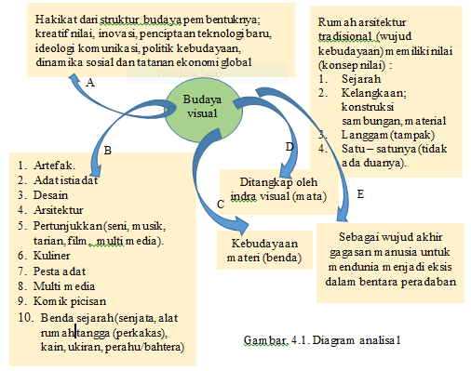

2. Metodologi.
2.1. Jenis dan pendekatan
Metode yang di pakai dalam penelitian ini merupakan metode deskriptif kualitatif sebagai dasar faktor budaya visual yang memiliki konsep (nilai) dan pemaknaan nilai visual arsitektur secara luas. Dalam kajian terhadap budaya visual perkembangan arsitektur di Kabupaten Lampung Barat, nilai dan makna perkembangan arsitektur menggambarkan dengan sistematis, faktual (keadaan sebenarnya), alamiah (natural) dan akurat mengenai fakta-fakta lapangan, karakteristik serta hubungan lingkungan terhadap nilai budaya visual masyarakat sekitar.
Penentuan obyek didasarkan pada studi kasus dan hasil observasi lapangan. Studi kasus terhadap bangunan rumah maupun nilai budaya masyarakat sebagai suatu penentuan obyek penelitian (yang mewakili), yakni terhadap obyek rumah pemimpin (sultan), rumah peratin (yang mewakili masyarakat luas di Pekon Kenali) dan terakhir objek bangunan adat (Rumah Lamban Pesagi) yang masih asli (sekarang (2019) telah diambil alih kepemilikan oleh pihak Balai Pelestarian Cagar Budaya (BPCB) Banten dengan status penetapan sebagai situs bangunan arsitektur cagar budaya).(sumber : hasil observasi lapangan, Agustus 2020).
Peneliti selanjutnya mendetail, mengkaji dan menganalisis budaya visual yang terjadi. Pendekatan analisis tidak hanya berfokus terhadap konsep baku yang ada saja, tetapi juga berdasarkan wawancara dengan berbagai pihak, baik kepada pemangku adat, konteks lingkungan (sosial budaya masyarakat beserta perangkatnya) juga kondisi terakhir penelitian (2020), yang dipakai sebagai alat pemecahan masalah, teori yang di gunakan sebagai dasar pengetahuan dari peneliti sebelum melakukan observasi lapangan.
Dalam pemecahan masalah budaya visual yang terjadi tidak menggunakan pandangan, pemahaman, kondisi konteks lingkungan sebagai suatu proses perubahan yang dilakukan secara parsial saja, namun juga dengan memecah serta membagi perkembangan arsitektur khususnya bangunan dan nilai sosial budaya yang ada di masyarakat tersebut menjadi hubungan bervariabel berdasarkan hierarki budaya visual keseluruhan.
Adapun faktor yang haruslah di bahas sebagai berikut :
  - Latar alamiah, penelitian didasarkan pada latar alamiah (tidak hanya bangunan) sebagai lingkungan yang di masukkan kedalam suatu keutuhan (entity).
  - Manusia sebagai instrument, peneliti terlibat langsung sebagai partisipasi observasi dari nilai budaya visual yang ada di masyarakat tempat tinggalnya besert lingkungan hidupnya.
  - Metode kualitatif, lebih sederhana, lebih detail dalam melihat dan lebih dapat menyesuaikan dengan keadaan, banyaknya penekanan terhadap pengaruh eksternal dan pola-pola nilai yang dihadapi.
  - Deskriptif, data yang dikumpulkan berupa gambaran deskripsi bukan angka-angka. Pertanyaan yang menjadi acuan adalah : apa, mengapa, bagaimana, sehingga kata ini bisa dipakai oleh peneliti.
  - Proses dalam mengkaji lebih penting dari pada hasil, proses yang terwujud berlangsung secara alami (nature) yang terus berkelanjutan (sustainable). Dimana setiap evaluasi akan menentukan hasil selanjutnya. Proses ini akan dilakukan terus menerus pada tiap bagian kegiatan atau putaran dengan melakukan pengecekan kembali kondisi di lapangan. Artinya proses ini tidaklah selalu berjalan mulus layaknya sebuah garis lurus melainkan bersifat fleksibel mengikuti keadaan fenomena dilapangan.
  - Adanya batas atau parameter yang telah ditentukan.
  - Analisis tehadap hasil penelitian bersifat sementara dan harus terus dilakukan berkelajutan sesuai dengan kenyataan lapangan.
  - Hasil penelitian disepakati bersama anggota tim yang di tentukan.
Adapun metode pengumpulan data yaitu sebagai berikut :
- Studi pustaka (literature), pengumpulan data sekunder antara lain tinjauan pustaka tentang budaya visual, perkembangan arsitektur, nilai sosial budaya masyarakat (buku, jurnal, penelitian lainnya).
- Survei lokasi (field observation), indepth interview tentang peninjauan lokasi yang di lakukan untuk mendapatkan gambaran tapak (kondisi site), lingkungan, dan budaya visual, perkembangan arsitektur. Wawancara mendalam (Indepth interview) dengan tokoh-tokoh atau pelaku kunci yang terkait dengan isu atau permasalahan sosial-budaya, ekonomi, serta pemberdayaan masyarakat.
- Studio, melakukan pengembangan dengan kondisi eksisting, pendokumentasian, pemetaan (mapping) budaya visual perkembangan arsitektur, bangunan arsitektur, nilai budaya masyarakat sebagai acuan analisis budaya visual perkembangan arsitektur.

2.2. Fokus dan lokasi penelitian
Secara khusus peneliti mengadakan pengumpulan data dan observasi budaya visual perkembangan arsitektur secara lebih detail. Kemudian menghubungkan dengan data, teori, serta hasil wawancara dan pengamatan lapangan, peneliti juga akan menghubungkan dengan teori-teori sejarah budaya visual perkembangan arsitektur jika memang terkait. Mencari kesimpulan mengapa terjadi kondisi budaya visual, perkembangan arsitekturnya terkait perubahan dan perkembangan budaya visual tersebut, serta menelusuri proses perkembangan arsitektur sampai dengan menemukan bentuk perkembangan bangunan arsitektur tersebut dalam sosial budaya masyarakat di Kenali.
Penentuan wilayah penelitian secara keseluruhan berada pada kawasan objek studi, hal ini karena objek studi menjadi obyek penting yang perlu dikaji. Oleh sebab itu peneliti berfokus pada tema yang diangkat. Penentuan dari objek terpilih berdasarkan pada perwakilan yang menjadi parameter dan pertimbangan yang disepakati tim, yakni perwakilan rumah warga (dalam hal ini kepala desa (pertain)) di Pekon Kenali, karena status pemiliknya yang dianggap sebagai salah satu budayawan cukup di hormati oleh masyarakat setempat. Kemudian, situs pelestarian bangunan Lamban Pesagi. Pusat pemerintahan atau dikenal sebagai rumah Sultan Suku Saibatin di Pekon Kenali. Dan terakhir, adalah pembahasan menyangkut dengan nilai budaya visual sosial masyarakat di Pekon Kenali Kabupaten Lampung Barat.
Adapun peta lokasi penelitian di kawasan Pekon Kenali dapat dilihat pada gambar peta di bawah ini :

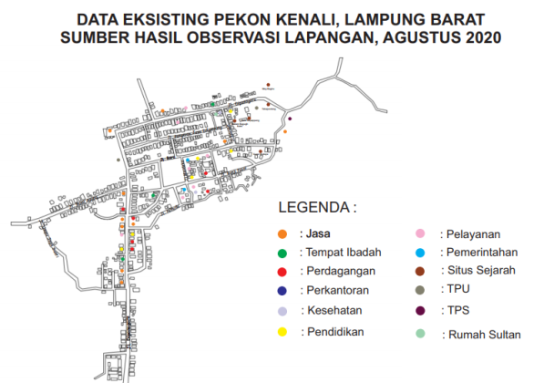
Gambar. 2.1. Peta data hasil observasi Lapangan
Kecamatan Belalau, Kabupaten Lampung Barat.
Sumber : Hasil observasi lapangan, Agustus 2020

2.3. Teknik Penelitian
2.3.1. Persiapan
Pada tahapan ini dilakukan penelitian dengan mengkaitkannya terhadap pustaka ataupun literasi yang ada, untuk menghasilkan teori pendahuluan dan yang sudah ada sebagai bekal sebelum melakukan observasi lapangan. Teori pendahuluan yang dimaksud yaitu :
- Masyarakat dan kebudayaan setempat.
- Kajian penelusuran sejarah warisan bangunan apa saja yang merupakan peninggalan nenek moyang masa lampau.
- Teori – teori tentang budaya visual
- Literasi perkembangan arsitektur.
Pola kampung dan bangunan arsitektur Pekon Kenali

2.3.2. Tahap observasi
Pada tahap observasi dilakukan kegiatan langsung dilapangan dengan pengamatan, pendokumentasian, wawancara, dan lain-lain.

- Hasil dan Pembahasan

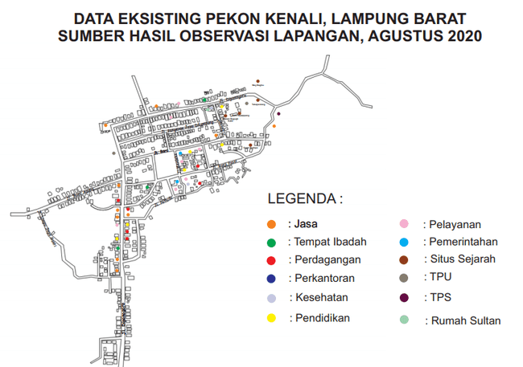
Peta Data Eksisting, Pekon Kenali, Kabupaten Lampung Barat
U
G. Pesagi

Gambar. 3.1. Peta Hasil Observasi Lapangan
Kecamatan Belalau, Kabupaten Lampung Barat.
Sumber : Hasil Observasi Lapangan, Agustus 2020

Pola permukiman mengikuti arah sirkulasi jalan yang ada. Peletakan rumah menyesuaikan pola pengembangan jalan kampong. Dan pada umumnya, bangunan / rumah berorientasi menghadap jalan.

Adapun nilai budaya diantaranya adalah, secara visual, wujud budaya yang ada dalam masyarakat di Pekon Kenali terdiri atas beberapa bagian yang dapat dibagi menjadi : (1). Wujud bangunan sebagai tempat tinggal (tangible) dan sebagai penunjang kehidupan bermasyarakat dan lingkungannya, lamban gedung, walay, rumah penduduk, lamban pesagi (rumah adat), bangunan makam keramat, makam keramat, wilayah teba judong, Gunung Pesagi. (2). Tak berwujud benda; selain benda, bangunan fisik; Acara prosesi arak-arakan dalam pernikahan dengan tujuan menyambut pengantin (nyambai), ngebubur (Nghukuk), Proses membuat bumbu untuk acara pernikahan yang dilakukan oleh bujang gadis dan juga sebagai ajang perkenalan mereka (Nyassal), acara pesta perkawinan pengantin oleh kemaro (bujang-gadis) sebagai hiburan bagi keluraga yang punya hajat (Sanding duwo), tari selendang (Jebis).

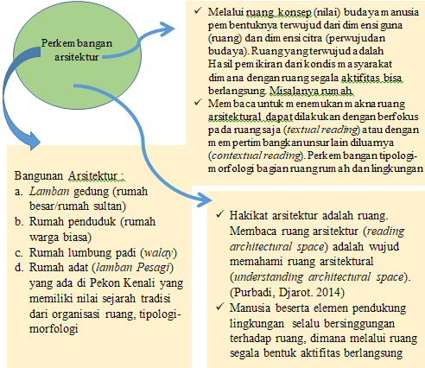
Gambar. 3.2. Diagram analisa

3.2. Konsep nilai budaya visual
Nilai luhur yang tercermin dari masyarakat sekitar obyek penelitian terbagi menjadi beberapa unsur / elemen yang menjadi satu kesatuan rangkaian nilai materi berwujud benda maupun tak berwujud benda. Seperti yang terlihat di dalam tabel berikut di bawah ini :

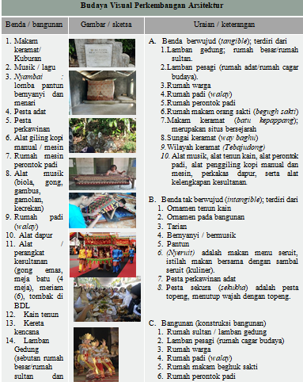
Gambar. 3.3. Tabel Analisa Budaya Visual

Elemen sebagai unsur nilai budaya visual yang ada dalam masyarakat sekitar obyek penelitian dipandang sebagai komponen pelengkap dalam sendi kehidupan di masyarakat. (1). Makam keramat (beghuk sakti; yang dipercaya masyarakat sejak dulu dan dipelihara serta dijaga dan dilestarikan menandakan bahwa nilai makna tercermin dalam kehidupan masyarakat setempat, terbukti dengan dibangunnya bangunan sebagai ruang makam. Serta tidak sembarang orang boleh masuk tanpa ijin dari juru makam. Selain itu, (2) Situs purbakala batu kepappang yang diyakini warga satu-satunya situs peninggalan purba kala, diamana pada masanya batu kepapang ini tempat menyembelih orang-orang terpilih yaitu gadis-gadis cantik, gadis-gadis itu disembelih kemudian di bagikan kepada masyarakat dengan harapan mereka akan memiliki kecantikan yang sama.
Hal ini menandakan bahwa nilai keyakinan (kerohanian) masyarakat dari dulu hingga sekarang tertinggi dan mutlak yang bersumber pada kepercayaan atau keyakinan manusia. (3). Way Baghu; Way Baghu adalah sebuah sungai yang dahulu sering digunakan untuk mandi. Cerita nya tempat ini sangat dikeramatkan jadi jika ada orang tanpa izin memasuki wilayah Way Baghu maka orang tersebut bisa sakit bahkan sampai meninggal dunia. Ada unsur keyakinan (kerohanian) oeleh masyarakat sekitar sehingga dalam membaca ruang sebagai wadah kegiatan terdapat unsur pertimbangan dari unsur lain di luarnya (contextual reading). (4). Tebajundong; dipercaya sebagai wilayah yang dikeramatkan yaitu jika ada orang yang berniat buruk di Pekon Kenali maka ia akan tersesat saat melewati Tebajundong dan tidak bisa menemukan Pekon Kenali. Ada juga cerita bahwa jika ada pencuri di wilayah Pekon Kenali maka pencuri tersebut akan celaka saat melewati Tebajundong. Disini, tercermin nilai keyakinan; kebenaran yang bersumber pada akal (rasio, budi, cipta) manusia; dan juga nilai kebaikan atau nilai moral yang bersumber pada unsur kehendak (karsa) manusia; (trust) (5). Nyeruit; sebagai simbol kebersamaan yang tercermin dalam penciptaan ruang dari makan secara bersama. Nilai kebersamaan dalam masyarakat yang diutamakan dalam keyakinan terhadap hubungan manusia dengan manusia, dan manusia dengan pencipta, sebagai bentuk makna kekuatan budaya (mencipta ruang kebersamaan). (6). Sekhuka; yang berarti menutup wajah dengan topeng. Merupakan suatu kegiatan rutin di awal bulan syawal atau dimulai pada hari raya lebaran; sebagai ungkapan rasa syukur menyambut hari raya suci. Sebagai simbol silaturahmi antar warga, sehingga terdapat nilai kebaikan atau nilai moral yang diyakini hingga kini. Dan ini dijadikan juga sebagai peringatan peningkatan kualitas ruang kawasan yang tercermin lewat citra kegiatan. (7). Ornamen; baik pada tenun kain maupun pada elemen bangunan seperti pagar pembatas, papan lisplang, paguk (paguk pada lamban adat; terletak pada tiang sudut rumah bagian depan), berbentuk tanduk, ujung menggulung seperti pucuk daun pakis. Ornamen diatas pintu, culuk langi. Pada umumnya ornamen fauna (kerang; pada singkepan (jendela yang berbentuk roda matahari ditempel kerang). Juga motif pohon, burung dan mitologi naga. Flora; pucuk rebung dan pilin, ada juga perahu (pada kain tampan, kain pelepai dan kain tatibin). Motif ataupun ornamen yang digunakan bermakna simbolisme, yang sangat erat hubungannya dengan filosofi kehidupan masyarakat lampung itu sendiri. Hal ini menandakan makna lebih bertingkat spiritual, lebih menyangkut derajat dan martabat manusia yang memakai, tidak sembarang orang dikhususkan kepada tokoh adat dan hanya diturunkan pada anak laki-laki tertua.

  - Sosial Masyarakat
Ada beberapa penduduk pekon kenali yang pindah dari pekon kenali ke berbagai daerah, kebanyakan penduduk pindah ke kota karena kota dinilai lebih modern. Disini terjadi pergeseran nilai perilaku warga yang berkeinginan hidup diluar desanya, karena alasan modern.
Penciptaan ruang wilayah desa terhadap persepsi warga yang pindah dapat menentukan pola pikir yang mementingkan unsur budaya setempat, terutama terkait dengan mempertahankan pembangunan rumah yang sesuai kaidah tradisi yang sudah ada. Hal ini guna menciptakan citra kawasan dengan konsep pengendalian budaya kawasan. Hal ini perlu ditanamkan sejak dini dan mengedukasi cara mempertahankan kondisi bangunan asli mereka.
Terdapat juga pendatang ke Pekon Kenali; yang berasal dari suku jawa, batak dan lainnya. Biasanya mereka pindah ke Pekon Kenali untuk berdagang.
Pada jaman dulu, terdapat acara adat di Pekon Kenali. Sangat sering diadakan seperti upacara adat pernikahan, pembangunan rumah, ritual penolak balak,cuci kampung dan lainnya. Namun, sekarang upacara adat di Pekon Kenali ini hanya dilakukan oleh keturunan sultan/raja. Penduduk sudah banyak yang tidak melakukan upacara adat tersebut karena dinilai sudah kuno atau ketinggalan jaman.
Pemahaman warga terhadap nilai kearifan lokal yang tercermin dalam kegiatan adat patut diapresiasi sebagai bentuk makna budaya dan simbol keluhuran dan unsur spiritual yang menyangkut derajat dan martabat manusia.
Dahulu, terdapat jalan kerbau untuk betaghik (membawa kayu dari hutan) yang sekarang diganti dengan ojek motor. Hal yang mendasari adalah prinsip kemudahan dan ketersediaan alat serta teknologi yang sudah ada di masyarakat. Sehingga makna nilai budaya sebagai nilai leluhur tidak lagi diadakan saat sekarang ini dengan alasan kemudahan dan efisiensi waktu.

3.4. Bangunan

4. Kesimpulan
Konsep nilai, guna dan citra (intangible) yang ada pada bangunan arsitektur (tangible) dan masyarakat terhadap budaya visual perkembangan arsitektur yang ada di Pekon Kenali Kabupaten Lampung Barat, menjadi bagian dalam kehidupan masyarakat. Masih banyak warga Pekon Kenali yang tetap mempertahankan tradisi, menjaga serta merawat bangunan serta lingkungan mereka. Namun, ada beberapa bangunan juga yang sudah berubah sama sekali.
Konsep budaya visual mencerminkan pola perilaku terhadap masyarakat dilingkungan, sehingga berpengaruh juga terhadap perkembangan ruang, dan faktor tak benda (intangible) juga mempengaruhi kualitas ruang arsitektur yang terbentuk, terlebih bangunan arsitektur tradisional masyarakat, dimana semua ini merupakan representasi tradisi, yang umumnya telah ada sejak dulu berupa salah satunya adalah rumah panggung.
Rumah panggung yang ada mengalami pergeseran hierarki ruang, modular ruang dengan bentuk teratur dan bersusun sesuai modul yag sudah ada, perubahan morfologi bentuk dasar, warna yang ditampilkan pada bangunan .

Ucapan terima kasih
Ucapan terima kasih penulis sampaikan kepada seluruh perangkat Pekon Kenali, masyarakat, tim dosen dan mahasiswa yang turut berkontribusi dalam penyelesaian penelitian ini. Ucapan terima kasih juga disampaikan kepada LPPM Unila melalui Hibah Penelitian Dosen Pemula tahun 2020.

Daftar pustaka
Ching, Francis, D.K. Arsitektur, Bentuk, Ruang dan Susunannya. Erlangga.
Daryanto. 2010. Konstruksi Kayu. Sarana Tutorial Nurani Sejahtera, Bandung.
Departemen Pendidikan dan Kebudayaan. 1987. Arsitektur Tradisional Daerah Lampung. Departemen Pendidikan dan Kebudayaan, Bandar Lampung.
Frick, Heinz, Ir. 1988. Arsitektur dan lingkungan. Kanisius, Yogyakarta.
Koleksi Arsitektur Rumah Tradisional UPTD Museum Negeri Lampung. Ruwa Jurai. 2019. Pemerintajh Provinsi Lampung, Dinas Pendidikan dan Kebudayaan UPTD Museum Negeri Provinsi Lampung Ruwa Jurai.
Krier, Rob. 2001. Komposisi Arsitektur. Erlangga.
Purbadi, Djarot. 2014. Beberapa Pemikiran Dalam Membaca Ruang Arsitektur; Membaca Ruang Arsitektur Dari Masa Ke Masa. Kanisius. Yogyakarta, dan Laboratorium Perencanaan dan Perancangan Lingkungan & Kawasan Prodi Arsitektur Fakultas Teknik Universitas Atma Jaya Yogyakarta.
Prijotomo, Josef. 2018. Arsitektur Nusantara. Wastu Lanas Grafika, Surabaya.
Sachari, Agus, Dr. 2007. Budaya Visual Indonesia. Erlangga, Jakarta.
Setiawan, Haryadi B. 2015. Arsitektur, Lingkungan dan Perilaku. Gadjah Mada University Press, Yogyakarta.
Setiabudi, Irawan, dkk. 2012. Tipologi dan morfologi arsitektur arsitektur rumah jengki di Kota Malang dan Lawang. Arsitektur e-Journal Volume 5 Nomor 1 Maret 2012.
Siregar, Laksmi Gondokusumo. 2005. Fenomenologi dalam Konteks Arsitektur. Universitas Indonesia, Salemba.
Syarief, Rislan. 2017. Pengaruh Warisan Budaya Perahu pada Arsitektur Tradisional di Lampung. AURA, Bandar Lampung.
Wangunwijaya, Y.B. 1988. Wastu citra. Pengantar Ke ilmu Budaya Bentuk Arsitektur, sendi-sendi filsafatnya, beserta contoh – contoh praktis. Gramedia Pustaka Utama, Jakarta.

^{*diana.lisa} E-mail: diana.lisa@eng.unila.ac.id

